Sicherheit der Verarbeitung - DSGVO Art. 32 Abs. 1
  - Speichern und Bearbeiten von Dateien mit SimpleumSafe für macOS und iOS

Version: 1.0
Datum: 19.05.2018

Hinweis: Diese Vorlage dient Ihnen dazu, die technische Umsetzung zu dokumentieren. Für die rechtliche Richtigkeit stehen ausschließlich Sie ein. Simpleum Media GmbH kann keinerlei Haftung für die Richtigkeit übernehmen.
kursiver Text sind Hinweise und können entfernt werden
Gelb markierter Text sollte geprüft und ggf. geändert werden.

  - SimpleumSafe für macOS und iOS ist ein digitaler Datentresor in dem Dateien verschlüsselt gespeichert und bearbeitet werden können. Von Simpleum Media GmbH https://simpleum.com/de/

Pseudonymisierung (DSGVO Art. 32 Abs. 1a)
Digitale Daten sind Dateien, die einen Dateinamen und einen Inhalt haben. Selbst der Dateiname kann oft schon Aufschluss über die Inhalte ermöglichen.

Die originalen Dateinamen sind bei einem geschlossenen Safe nicht feststellbar und werden durch Zufallszahlen ersetzt. Wird der Safe geöffnet sind die Dateinamen im Safe im Klartext verfügbar.

Verschlüsselung (DSGVO Art. 32 Abs. 1a)
SimpleumSafe verschlüsselt alle Dateien mit AES-256, einem akzeptierten und bewährten Standard für starke Verschlüsselung. Der Zugriff auf die Dateien kann nur nach dem Öffnen eines Safes mit einem Passwort erfolgen. Werden Dateien aus SimpleumSafe bearbeitet, so bleiben diese auch während der Bearbeitung verschlüsselt, sofern das bearbeitende Programm keine Kopien der Daten an einen anderen Ort vornimmt.

Vertraulichkeit (DSGVO Art. 32 Abs. 1b)
Ein Zugriff auf die Daten mit SimpleumSafe ist nur mit einem Passwort oder beim iPhone/iPad mit ggf. biometrischer Authentifizierung möglich.

Folgende Informationen sollten Sie noch ergänzen:
Wer hat Zugriff auf den Mac oder iPhone? Wie ist der Raum geschützt? Bitte erläutern
Regeln zum Passwort:
- Es wird immer ein Passwort mit der höchsten Bewertungsqualität 4/4 angelegt.
- Das Safe-Passwort wird alle xx Tage geändert.
Sicherheit des Safes vor unberechtigtem Zugriff:
Der Safe wird im Ruhezustand (Mac) automatisch geschlossen.
Der Safe wird automatisch geschlossen, wenn er ausgeblendet wird.
Der Safe wird bei 5 Minuten Inaktivität geschlossen.

Bitte prüfen Sie die Einstellungen im Safe, ob er den oben benannten Einstellungen entspricht. Einstellungen > Sicherheit
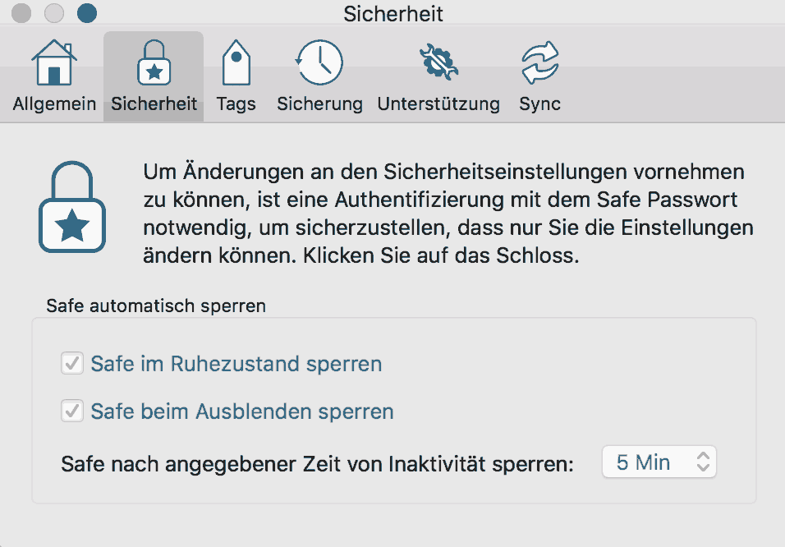

Hinweis:
SimpleumSafe ist eine Ein-Personen-Lösung. Der Zugang zu Safe (Passwort) ermöglicht den Zugang zu allen in einem Safe enthaltenen Daten. Werden unterschiedliche Zugriffe benötig, dann werden dazu entsprechend unterschiedliche Safes angelegt. Jeder Safe hat ein eigenständiges und unabhängiges Passwort.

Folgende Personen haben Zugriff auf die Safes:
Safe Name | Zweck | Personen
Patientenakten | Unterlagen zu den Patienten (Vorgeschichte, Gesprächsprotokolle, Rechnungen, ..) | Mustermann
Praxis | Unterlagen zur Praxis und Mitarbeitern (Miete, Gehaltsabrechnungen, Versicherungen, ...) | Mustermann

Integrität (DSGVO Art. 32 Abs. 1b)
Unter Integrität ist hier der Schutz der Daten vor Manipulation und Beschädigung (Hardware-Defekt) zu verstehen.
SimpleumSafe bietet einen Integritäts-Check, der alle Daten auf Lesbarkeit und fehlerfreie Entschlüsselbarkeit prüft.

Es wird monatlich manuell eine Integritäts-Prüfung durchgeführt.

Verfügbarkeit, Wiederherstellung nach technischem Zwischenfall (DSGVO Art. 32 Abs. 1b, c)
Sie können einen Safe, der mit SimpleumSafe erstellt wurde, mit Apple Time Machine oder einer anderen Sicherungslösung verschlüsselt sichern. Darüber hinaus besitzt SimpleumSafe selbst auch eine eigene Datensicherungs-Lösung die auch eine verschlüsselte Sicherung ermöglicht.
Somit ist auch Ihre Datensicherung verschlüsselt.
Es wird eine tägliche Sicherung der Safes mit SimpleumSafe Datensicherung durchgeführt.

Bei jedem neuen Safe wird eine Datensicherung und Wiederherstellung einmal geübt. Diese Übung wird einmal pro Jahr mit den aktuellen Daten wiederholt.

Sofern möglich:
Die Wiederherstellungsübung wird auf einem anderen Mac durchgeführt.

Für den Fall, dass Sie Ihr Passwort vergessen haben und eigentlich kein Zugriff mehr auf die Daten möglich ist, können Sie ein sogenanntes Wiederherstellungspasswort zum Zurücksetzen Ihres Passwortes verwenden, sofern sie ein solches Wiederherstellungspasswort zuvor erstellt haben.

Für jeden Safe wird ein Wiederherstellungspasswort erstellt. Dieser Wiederherstellungsschlüssel wird ausgedruckt und an folgendem Ort sicher verwahrt:
Ort des Wiederherstellungspasswortes (Ausdruck)

Sonstiges (Empfehlungen)
Sollen personenbezogene Dateien in der Cloud gespeichert werden und/oder mit einem iPhone oder iPad synchronisiert werden, dann müssen diese in SimpleumSafe gespeichert werden und es wird die Synchronisation von SimpleumSafe verwendet.

Müssen Fotos mit personenbezogenen Daten angefertigt werden, dann wird SimpleumSafe auf iPhone oder iPad verwendet und die Fotos werden im SimpleumSafe direkt verschlüsselt.

